附件二：苏州三爱人力资源有限公司福前办事处地址导航图

百度地图 搜索“苏州三爱人力资源 城北店”
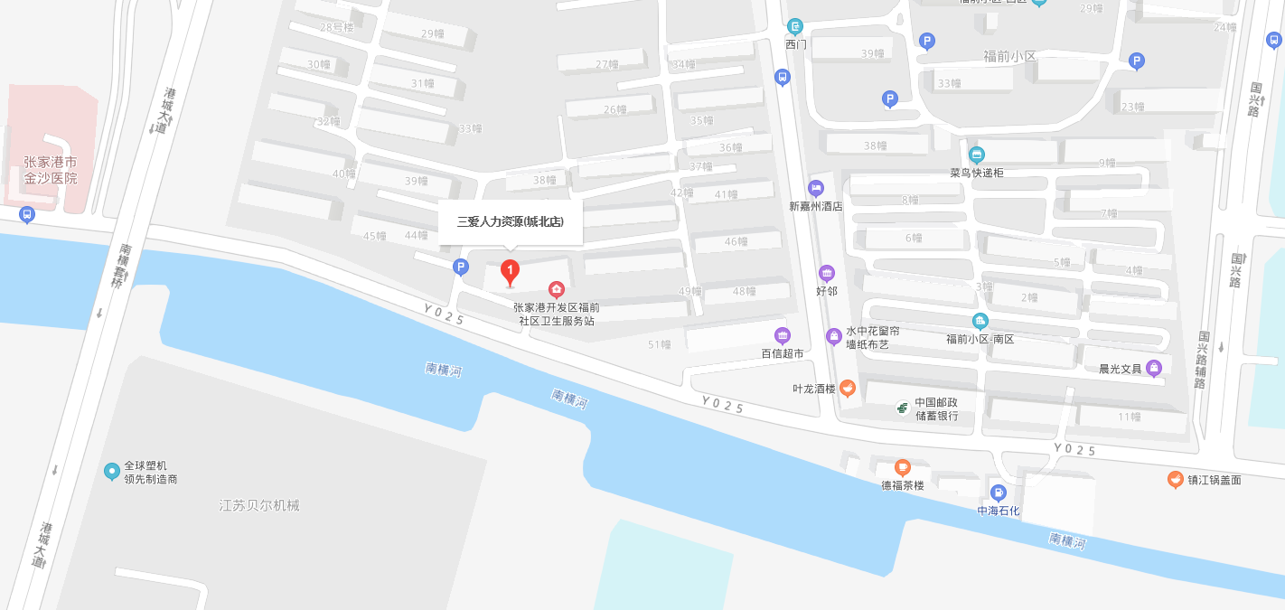

高德地图 搜索“苏州三爱人力资源有限公司福前办事处”
